目 录
一、文献综述 1
1 背景介绍 1
1.1 □□□□□ 1
1.1.1 □□□□□ 2
2 国内外研究现状 3
2.1 研究方向及进展 4
2.2 存在问题 4
3 研究展望 4
参考文献 4
二、开题报告 7
1 问题提出的背景 7
1.1 背景介绍 7
1.2 本研究的意义和目的 7
2 论文的主要内容和技术路线 7
2.1 主要研究内容 8
2.2 技术路线 8
2.3 可行性分析 8
3 研究计划进度安排及预期目标 8
3.1 进度安排 8
3.2 预期目标 8
参考文献 8
三、外文翻译 9
四、外文原文 11

一、文献综述（仿宋3号加黑，居中）

1 背景介绍（顶格、小三号仿宋加黑）
正文使用仿宋小四，英文使用Times New Roman小四；正文行距为1.5倍行距，勾选“如果定义了文档网格，则对齐到网格”。标题中编号后“.”采用半角，与标题内容之间加一个半角空格。
按双面打印排版：各一级标题从奇数页开始，奇数页页码居右，偶数页页码居左（Times New Roman小五）。奇数页页眉为毕业设计题目、偶数页页眉为“浙江大学本科生毕业设计”（宋体小五）。偶数空白页无页眉无页码。目录页码采用罗马数字。页边距采用镜像设置：上下分别为2.54cm、里3.18cm、外2.54cm。
文献综述是研究者在阅读过某一主题的文献后，经过理解、整理、融会贯通，综合分析和评价而组成的一种不同于研究论文的文体。综述的目的是反映某一研究领域的新水平、新动态、新技术和新发现。一般需要对其从历史到现状、存在问题以及发展趋势等，进行全面的介绍和评论，为开题奠定良好的基础。
文献综述的撰写参考本文标题和说明，具体和下级标题可根据综述的内容自行拟定。各级标题按序分层，层次以少为宜，根据实际需要选择。各层次标题一律用阿拉伯数字连续标号；不同层次的数字之间用小圆点“.”相隔，末位数字后面不加点号，如“1”，“1.1”，“1.1.1”等；章、节编号全部顶格排，编号与标题之间空1个半角空格的间隙。正文另起行，前空2个字起排，回行时顶格排。
文献综述的背景介绍可以包括与课题相关的研究背景，可以介绍有关的概念及定义以及综述的范围、扼要说明有关主题的现状，使读者对全文要叙述的问题有一个初步的轮廓。
文献综述字数要求3000字以上。

1.1 □□□□□（节的标题、四号仿宋加黑）
×××××××××××××××××××××××××××××××××××××××××××××××××××××××××××××××××××××××××××

1.1.1 □□□□□（顶格、四号仿宋加黑）
×××××××××××××××××××××××××××××××××××××××××××××××××××××××××××××××××××××××××××××××
表1.1 ××××××××××××××××(采用三线式表格)
项目内容 | 特点
××× | ×××××××××××××××××××××××××××××××××××××××××××××
××× | ×××××××××××××××××××××××××××××××××××××××××××××××××
××× | ×××××××××××××××××××××××××××××××××××××××××××××××
××× | ×××××××××××××××××××××××××××××××××××××××××××××××
××× | ×××××××××××××××××××××××××××××××××××××××××××××××
××× | ××××××××××××××××××××××××××××××××××××××××××××××××

表格采用三线表，位置居中，标题在表格上面，采用五号仿宋体加粗。表格中文字采用5号仿宋体，行距为单倍行间距。表格和图片与下文空一行。如某个表需要转页接排，在随后的各页上应重复表的编号。编号后跟表题（可省略）和“（续）”，置于表上方。续表均应重复表头。所有的图和表需要清晰，并且有标号和名称（字体加黑），编号和名称之间两个半角空格。
表1.2 ××××××××××××××××
项目内容 | 特点
××× | ×××××××××××××××××××××××××××××××××××××××××××××
××× | ×××××××××××××××××××××××××××××××××××××××××××××××××
××× | ×××××××××××××××××××××××××××××××××××××××××××××××
××× | ×××××××××××××××××××××××××××××××××××××××××××××××
××× | ×××××××××××××××××××××××××××××××××××××××××××××××
××× | ××××××××××××××××××××××××××××××××××××××××××××××××
××× | ×××××××××××××××××××××××××××××××××××××××××××××××
××× | ××××××××××××××××××××××××××××××××××××××××××××××

表1.2（续） ××××××××××××××××
项目内容 | 特点
××× | ×××××××××××××××××××××××××××××××××××××××××××××
××× | ×××××××××××××××××××××××××××××××××××××××××××××××××
××× | ×××××××××××××××××××××××××××××××××××××××××××××××
××× | ×××××××××××××××××××××××××××××××××××××××××××××××
××× | ×××××××××××××××××××××××××××××××××××××××××××××××
××× | ××××××××××××××××××××××××××××××××××××××××××××××××
××× | ×××××××××××××××××××××××××××××××××××××××××××××××
××× | ××××××××××××××××××××××××××××××××××××××××××××××

图片位置居中，标题在图片的下方，采用五号宋体加粗。图片与下文空一行。
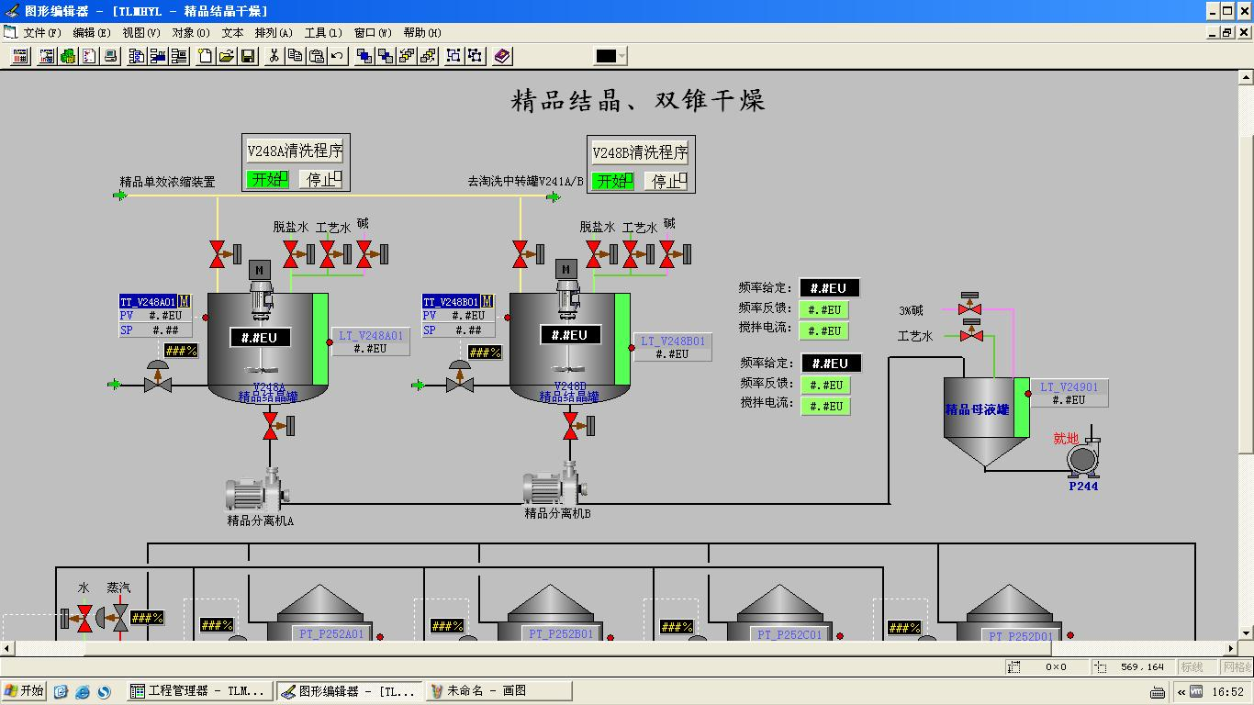
图1.1 化学合成制药过程控制

2 国内外研究现状
国内外研究现状是文献综述的主体部分，可以包括历史发展、现状分析（以及存在的问题和发展趋势）等。在这部分，为了清晰地说明问题，可分为若干个子标题进行阐述。研究现状应将查阅的文献资料进行归纳、整理以及必要的分析，而不是简单的材料的堆砌。写法可以按年代顺序综述，也可按不同的问题进行综述，还可按不同的观点进行比较综述。无论采用方式，都需要做到全面系统、客观公正、分析透彻、层次分明、条理清楚、语言简练、详略得当。

2.1 研究方向及进展
文中的公式应另行居中。公式不得从其他文献中剪切图片。如有两个以上的公式，应用从“1”开始的阿拉伯数字进行编号，并将编号置于半角括号内。公式的编号右端对齐。公式较多时，应分章编号，如“(1.1)”。较长的公式需要转行时，应尽可能在“＝”处换行，或者在“+”、“－”、“×”、“/”等记号处换行。
(1.1)

2.2 存在问题

3 研究展望
根据对研究现状的分析，总结发展趋势，本部分内容可独立、也可合并在“国内外研究现状”下。

参考文献
撰写文献综述应有足够的参考文献，这是撰写综述的基础，同时应注意选择代表性强、具有科学性和创造性的文献进行引用和评述。一方面是表示尊重被引用者、表明文章引用资料的根据，更重要的是为读者在进一步研究某些问题时，提供查找相关文献的线索。所有列出的参考文献必须在文献综述中进行引用。
参考文献10篇以上，外文不少于5篇。
“参考文献”四字采用小三号仿宋体加粗，参考文献采用5号仿宋体，英文和数字采用Times New Roman，行间距为1.25倍，文献排列顺序按照在论文正文中出现的先后循序进行，并在正文中将参考文献引用的位置标注出来，两者编号应该一致。
参考文献的著录规则请参照中华人民共和国国家标准GB/T 7714-2005。个人著者采用姓在前名在后的著录形式。欧美著者的名可以用缩写字母，缩写名后省略缩写点。著作方式相同的责任者不超过3个时，全部照录。超过3个时，只著录前3个责任者，其后加“, 等.”或者“, et al.”等与之相应的词。以下为参考文献格式例子，具体依据个人参考文献。
- Morgan R M, Hunt S D. The Commitment-trust Theory of Relationship Marketing [J]. Journal of Marketing, 1994, 58(3): 20-38.
- 李里特, 候文义. 农业产业化和结构调整的几个关键问题[J]. 科技导报, 2002(1): 36-39.
- Beck C A J, Sales B D. Family Mediation: Facts, Myths, and Future Prospects [M]. Washington, DC: American Psychological Association. 2001: 10-12.
- 郭健. 哈佛大学发展史研究[M]. 石家庄: 河北教育出版社, 2000: 2-3.
- 辛希孟. 信息技术和信息服务国际研讨会论文集: A集[C]. 北京: 中国社会科学出版社, 1994.
- 张筑生. 微分半动力系统的不变集[D]. 北京: 北京大学数学系数学研究所, 1983.
- 冯西桥. 核反应堆压力管道和压力容器的LBB分析[R]. 北京: 清华大学核能技术设计研究院, 1997.
- 钟文发, 赵玮. 运筹学的理论和应用——中国运筹学会第五届大会论文集[C]. 西安: 西安电子科技大学出版社, 1996: 468-471.
- Spivak G. "Can the Subaltern Speak?" [A]. In Nelson C & Grossberg L(eds.). Victory in Limbo: Imigism [C]. Urbana: University of Illinois Press, 1988: 271-313.
- GB/T 16159-1996, 汉语拼音正词法基本规则[S].
- 姜锡洲. 一种温热外敷药制备方案[P]. 中国专利: 881056073, 1989-07-26.
- 王明亮.关于中国学术期刊标准化数据库系统工程的进展[M/CD]. http://www.cajed.Cn/pub/wml.txt/980810-2.html,1998.08.16/1998-10-04.
- 万锦坤. 中国大学学报论文文摘(1983-1993)英文版[DB/CD]. 北京: 中国大百科全书出版社, 1996.
注意：
（1）各项目之间的标点符号和文献末尾用Times New Roman小黑点“.”，后面加一个半角的空格（末尾的点除外）；
（2）外文文献名第一个词首字母和每个实词的第一个字母大写，余为小写；
（3）编著者不超过三位时，可全部照录；超过三位时，只著录三位，其后加“等”字或其他与之相应的外文字；
（4）参考文献在正文中的表示方法是：序号加方括号，写在有关正文的右上角，如“二次铣削^{[1, 3~5]}”。但提及的参考文献为文中的说明时，则文献序号应与正文平排，如“由参考文献[4、8、10～14]可知”。
（5）附录中参考文献需另行编排序号，与正文分开，也一律用阿拉伯数字编码。
二、开题报告（仿宋3号加黑，居中）

1 问题提出的背景（顶格、小三号仿宋加黑）
开题报告是在完成文献调研后撰写的关于论文选题与如何实施的论述性报告，目的是要请老师及专家们帮忙判断一下所研究的选题有没有价值、研究方法及技术路线是否可行、预期目标及进度安排是否合理等。因此开题报告应重点阐述研究的主要内容、拟解决的主要问题、拟采用的研究方法等。
此部分内容的“背景”应与毕业设计的内容紧密相关，“意义与目的”可以论述前人工作或现有方法等的不足、说明毕业设计所要进行的研究开发工作的意义或价值等。
（指与本毕业设计（论文）内容直接相关的背景介绍、现有方法存在的问题、毕业设计或毕业论文工作的意义等。关键问题：为什么要做？）
开题报告字数要求3500字以上。

背景介绍（节的标题、四号仿宋加黑）
1.1.1 □□□□□（顶格、四号仿宋加黑）

1.2 本研究的意义和目的

2 论文的主要内容和技术路线
（主要包括：本毕业设计（论文）具体的研究开发内容、拟采用的技术路线、可行性分析或已取得的阶段性成果等。关键问题：做哪些事和准备怎么做？）

2.1 主要研究内容

2.2 技术路线

2.3 可行性分析

3 研究计划进度安排及预期目标
（主要包括：毕业设计（论文）大致的时间安排、预期目标或预期成果。要求：预期目标或阶段性成果可检查。）

3.1 进度安排

3.2 预期目标

参考文献
（开题报告的参考文献，要求同文献综述）

三、外文翻译（仿宋3号加黑，居中）
文献标题（仿宋3号加黑，居中）
作者
作者单位
联系方式等
摘要：摘要采用五号仿字体，“摘要：”加粗。
关键词：关键词采用五号仿字体，“关键词：”加粗，不同关键词之间采用分号分隔。末尾不要标点。
原文献作者、作者单位、联系方式、摘要、关键词等采用五号仿字体，作者姓名无需翻译为中文。
文献翻译正文的格式要求与文献综述和开题报告部分相同。标题、图、表、公式等的编号与原文献一致。要求翻译一篇完整的英文文献（或指导教师认可的文献中部分内容），译文字数不得少于3000字。

四、外文原文（仿宋3号加黑）
（原文按照原始文献附在本页后）

